LANGKAH LANGKAH MEMBUAT WEBSITE

1. Login ke **cPanel** Anda.

2. Pada kategori **Databases**, pilih menu **phpMyAdmin**, maka halaman browser Anda akan otomatis redirect ke portal phpMyAdmin.

3. Pada halaman utama phpMyAdmin ini, Anda bisa melihat informasi mengenai **Database Server**, **Web Server**, **phpMyAdmin Version**, dan masih banyak lagi.

4. Kemudian mengisikan database sesuai kebutuhan pengguna

5. Lalu buka sublime/visualcode

6. Menyiapkan folder asset untuk menyimpan berbagai folder yang diperlukan dalam membuat aplikasi ini

7. Lalu buka sublime text

8. Kemudian open folder

9. Setelah itu buat script dasbord.php,

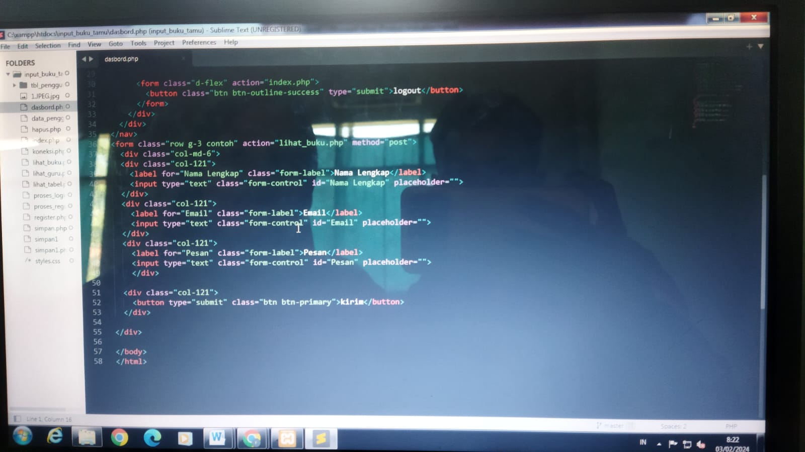

Buat script data pengguna.php

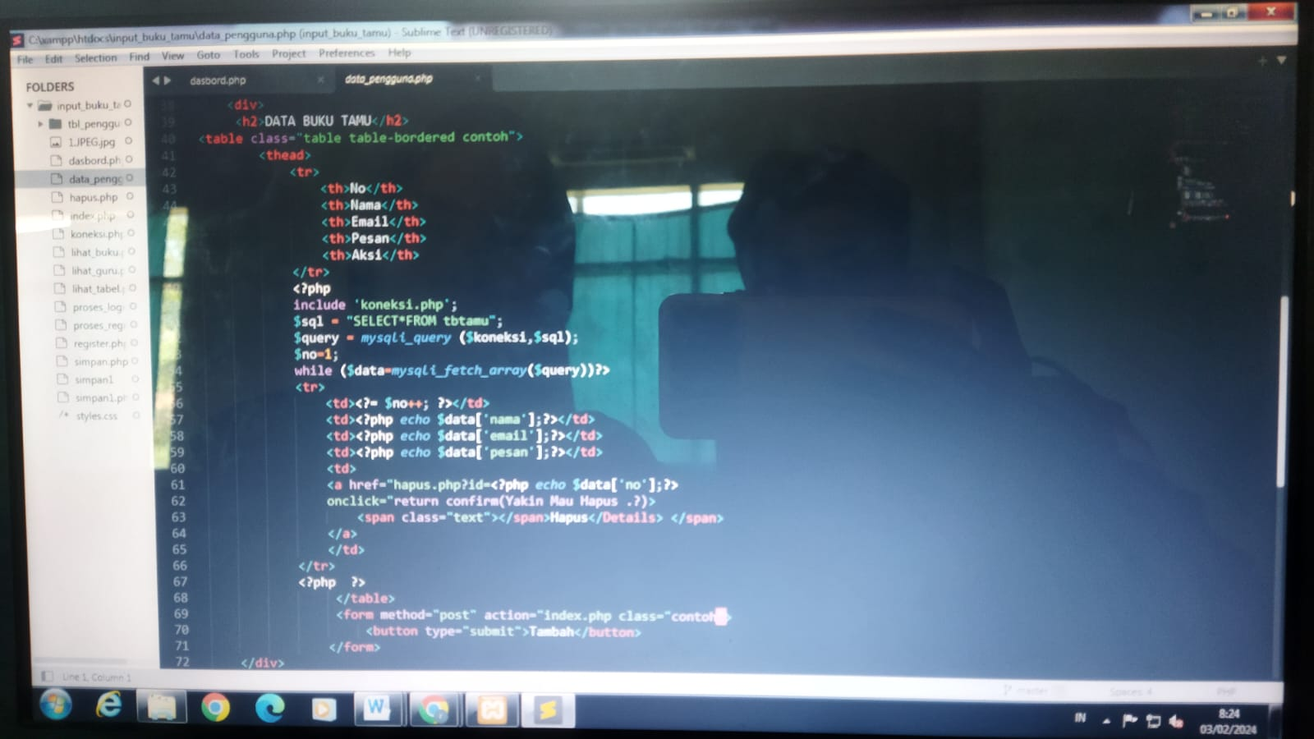

Buat script index.php

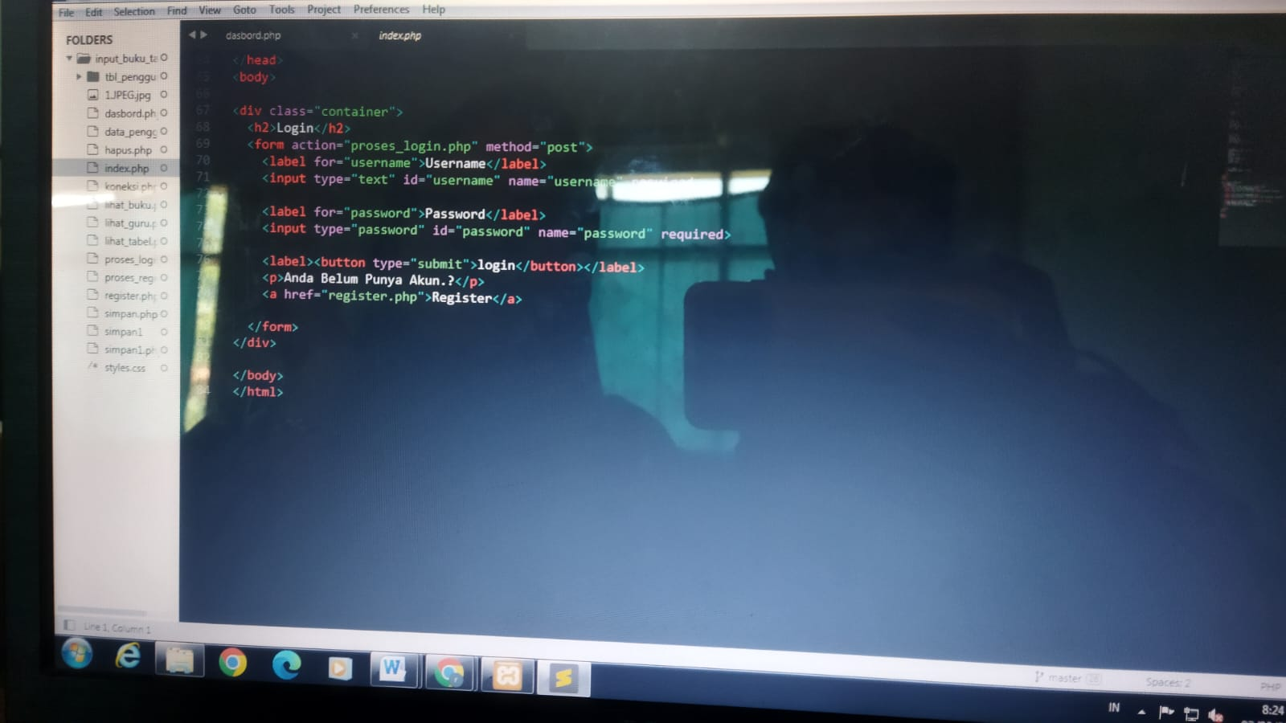

Buat script koneksi.php

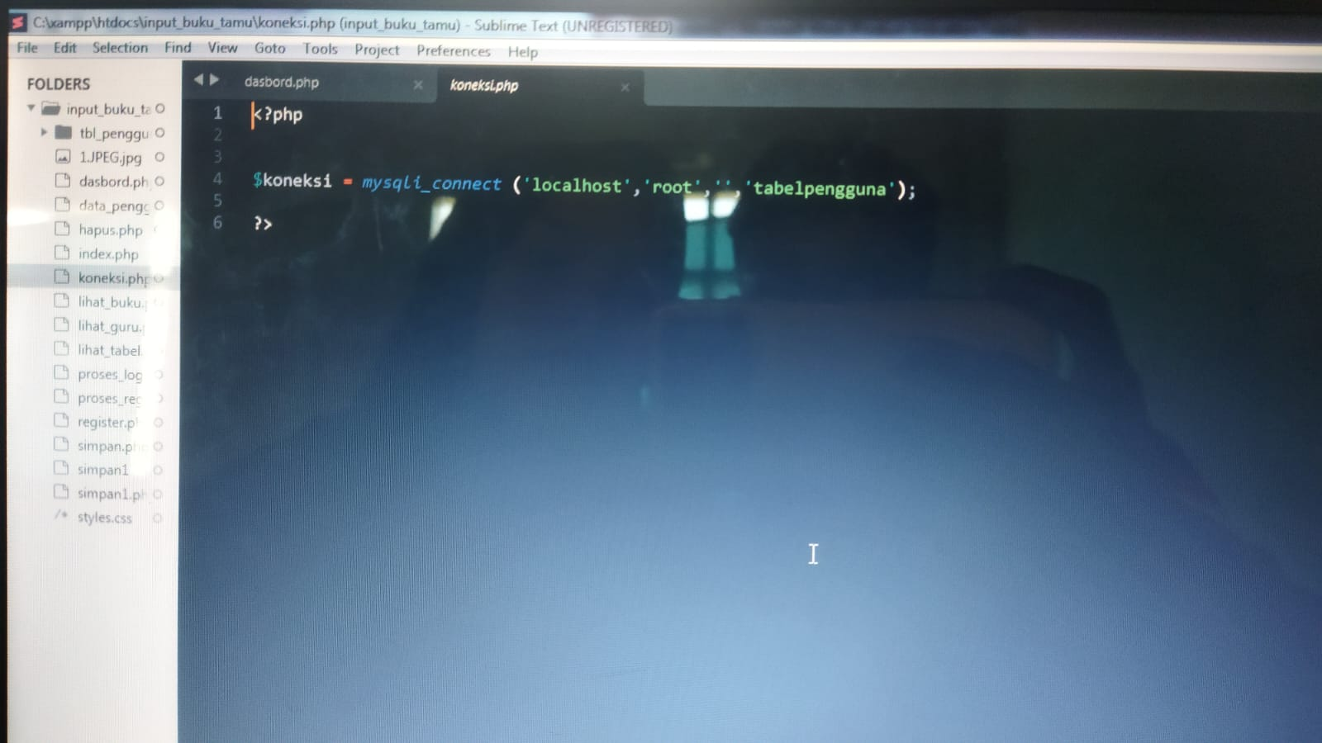

Buat script lihat buku.php

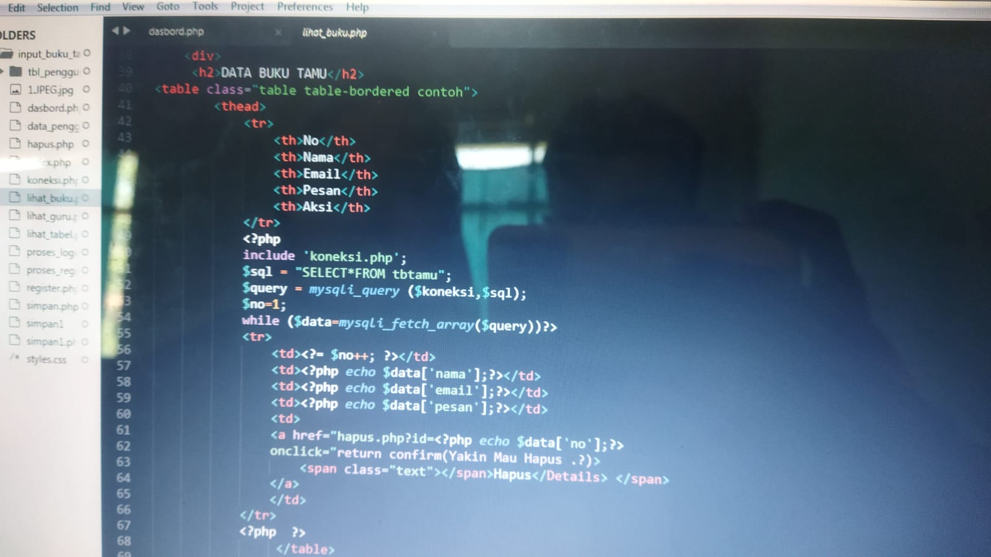

Buat script proses login.php

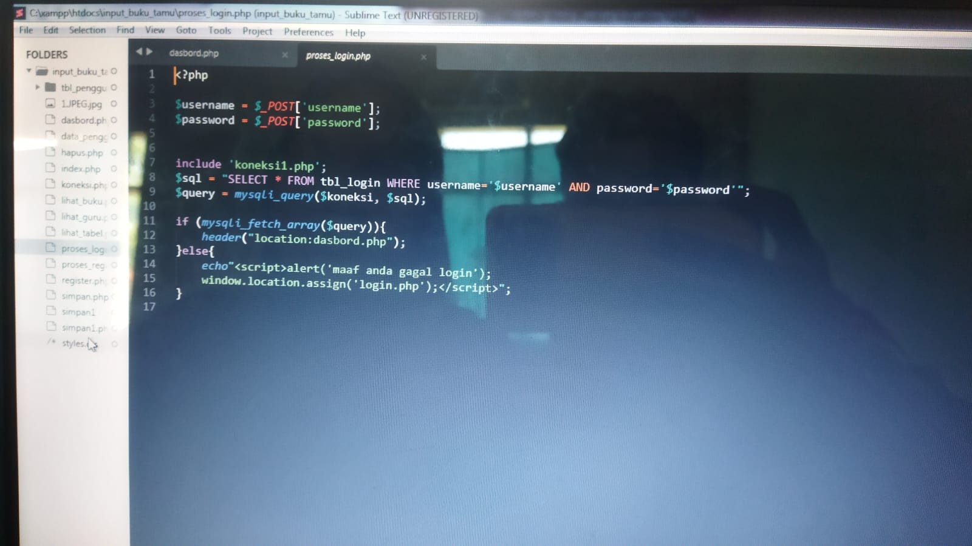

Buat script proses register.php

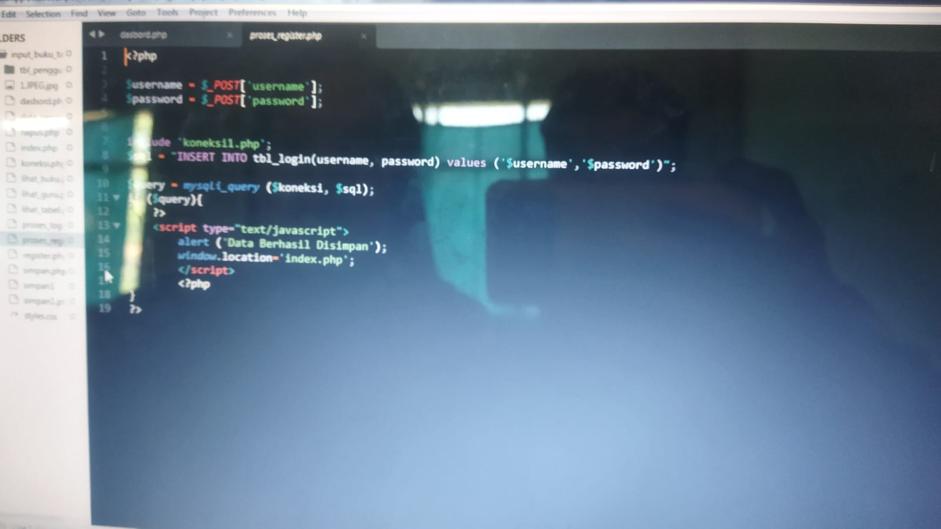

Buat script simpan.php

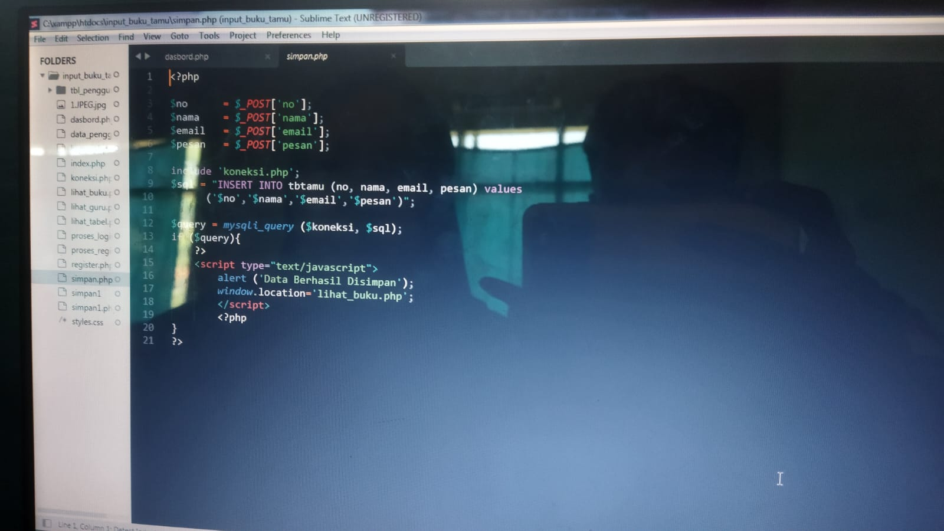

Buat script styles.css

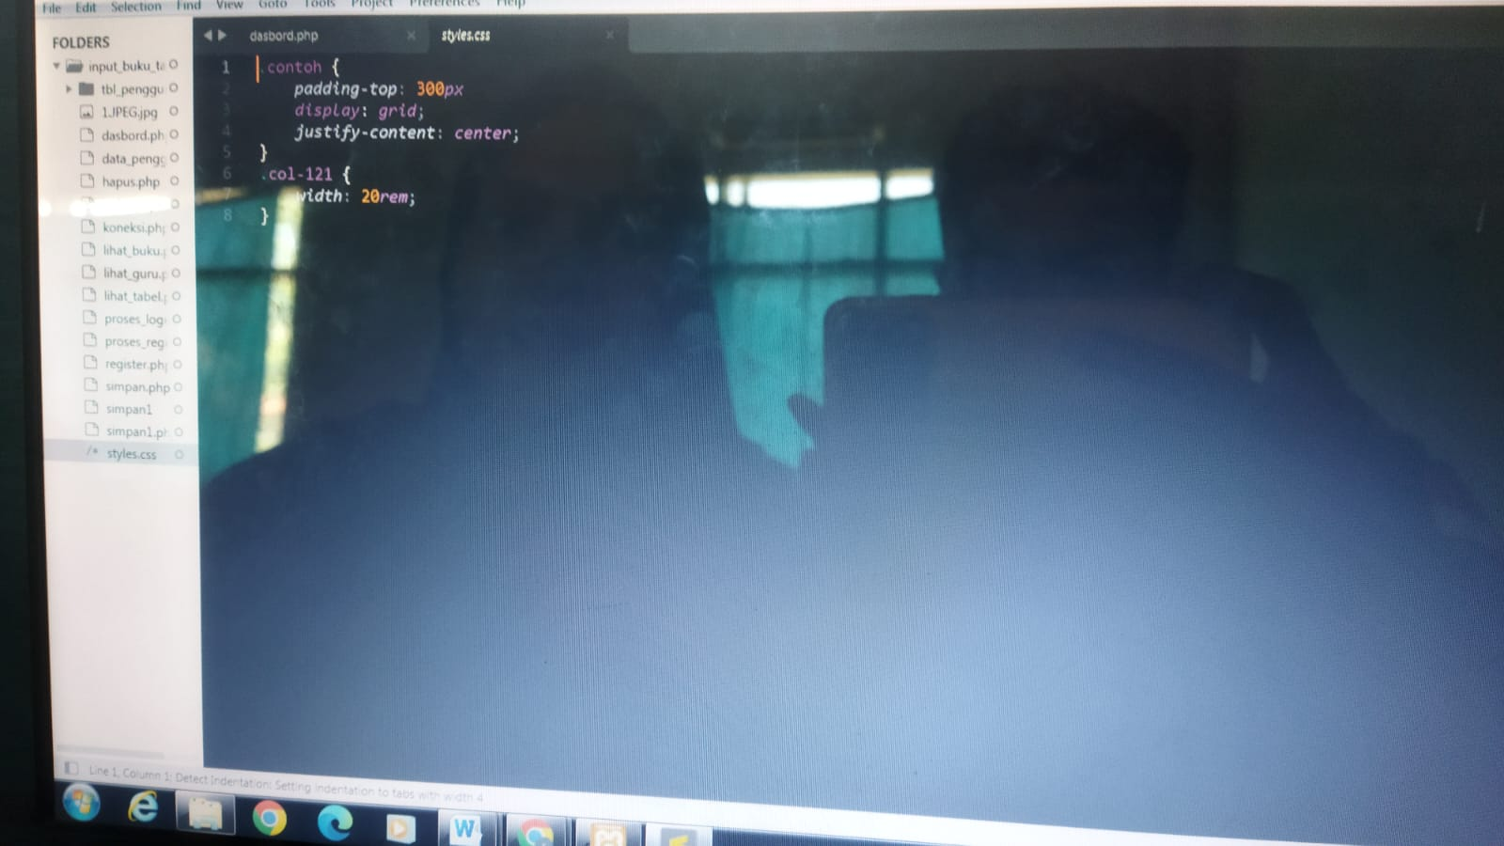

10. Kemudian buka chrome untuk melihat hasilnya dari semua script yang telah disimpan

11. Lalu ketikan localhost/input_buku_tamu/dasbord.php

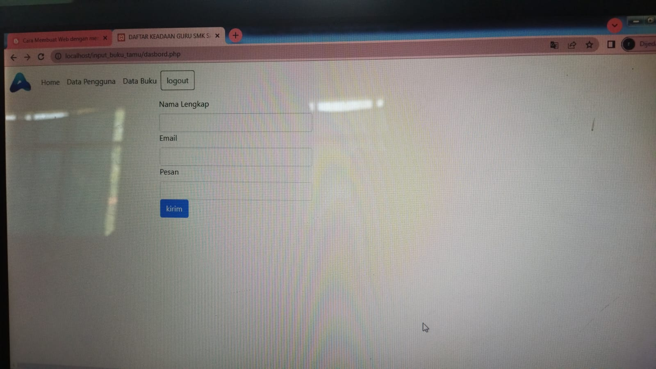

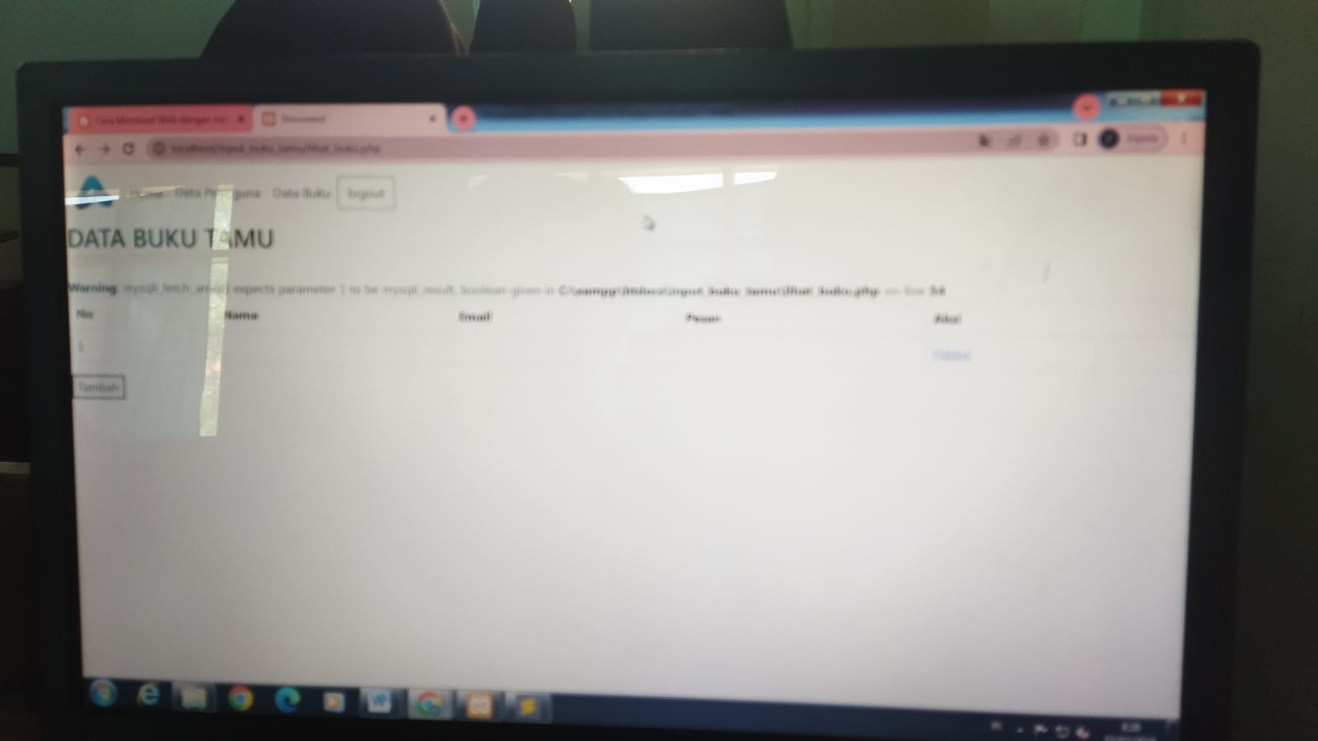

12. Logout adalah istilah dalam hal keamanan komputer, yakni proses keluar guna memutus akses ke sistem komputer maupun layanan tertentu. Tidak semua proses logout dibuat dengan mengeklik tombol logout.